Satzung der Stadt Hennef (Sieg) über besondere Anforderungen an die Gestaltung der baulichen Anlagen, der Werbeanlagen und der Verkehrsflächen im Bereich Innenstadt (Gestaltungs- und Werbesatzung Innenstadt Hennef (Sieg))

vom 07.10.2013

Verzeichnis der Änderungen

Änderungssatzung | Mitteilungsblatt | In Kraft getreten am | geänderte Regelungen

Satzung der Stadt Hennef (Sieg)
über besondere Anforderungen an die Gestaltung der baulichen Anlagen,
der Werbeanlagen und der Verkehrsflächen im Bereich Innenstadt (Gestaltungs-
und Werbesatzung Innenstadt Hennef (Sieg))

Der Rat der Stadt Hennef Sieg hat in seiner Sitzung am 07.10.2013 aufgrund des § 7 der Gemeindeordnung für das Land Nordrhein-Westfalen in der Fassung der Bekanntmachung vom 14.07.1994 (GV.NRW. S.666/SGV.NRW.2023), zuletzt geändert durch Artikel 1 des Gesetzes vom 09.04.2013 (GV.NRW.S.194) und des § 86 Abs. 1 und Abs. 2 der Bauordnung für das Land Nordrhein-Westfalen – Landesbauordnung (BauO NRW) in der Fassung der Bekanntmachung vom 01.03.2000 (GV.NRW.S.256), zuletzt geändert durch Gesetz vom 21.03.2013 (GV.NRW.S.142) sowie aufgrund der §§ 18, 19 des Straßen- und Wegegesetzes des Landes Nordrhein-Westfalen (StrWG NRW) in der Fassung der Bekanntmachung vom 23.09.1995 (GV.NRW S. 1028), zuletzt geändert durch Artikel 1 des Gesetzes vom 22.12.2011 (GV.NRW.S.731) folgende Satzung beschlossen:

Erster Abschnitt: Ziele und Abgrenzungen

§ 1 Zielsetzung / Allgemeines

- Die Gestaltungs- und Werbesatzung soll dazu dienen, das Stadtbild der Hennefer Innenstadt zu verbessern. Die Festsetzungen dieser Satzung streben einen Ausgleich an zwischen den berechtigten Interessen der Werbenden einerseits und andererseits dem Anspruch der Allgemeinheit zur Nutzbarkeit des öffentlichen Raumes und auf die Sicherung städtebaulicher Qualitäten und verträglicher Nachbarschaften.

- Am Tag der Rechtskraft dieser Satzung bestehende Anlagen bleiben von den Vorschriften dieser Satzung unberührt.

- Die Bestimmungen zu den Warenauslagen gem. § 9 und den Werbeträgern gem. § 10 gelten mit der Rechtskraft der Gestaltungs- und Werbesatzung auch für bereits bestehende Warenauslagen und Werbeträger.

- Diese Satzung ersetzt nicht die Regelungen der Sondernutzungssatzung sowie der ordnungsbehördlichen Verordnung der Stadt Hennef. Auch sonstige rechtliche Regelungen aus sonstigen Normen wie Landes- und Bundesgesetzen müssen beachtet werden und bedürfen darüber hinaus weiterer Verwaltungsverfahren.

- Unberührt bleiben Bestimmungen in Bebauungsplänen.

§ 2 Geltungsbereich

(1) Diese Satzung gilt für die Hennefer Innenstadt. Die Grenzen des Geltungsbereiches sind in einer Karte dargestellt. Diese Karte ist Bestandteil der Satzung (Anlage 1).

(2) Die Bestimmungen dieser Satzung sind anzuwenden, sobald innerhalb des Geltungsbereichs bauliche Anlagen, sonstige Straßenmöblierungen oder Werbeanlagen verändert, neu errichtet oder sonstige Genehmigungen auf öffentlichen Verkehrsflächen oder privaten Flächen, die unter Duldung der / des Verfügungsberechtigten tatsächlich allgemein benutzt werden, erteilt werden sollen.

§ 3 Allgemeine Anforderungen an die Gestaltung

- Bauliche Anlagen, Werbeanlagen und sonstige Straßenmöblierungen sind so anzuordnen, zu errichten, aufzustellen, anzubringen und zu gestalten, dass sie nach Form, Maßstab, Gliederung, Material und Farbe den architektonischen Charakter des jeweiligen Gebäudes und die städtebauliche Gestalt der Innenstadt nicht beeinträchtigen.

Zweiter Abschnitt: Anforderungen an die Gestaltung von Gebäuden

§ 4 Anforderung an die Gestaltung der Fassaden

(1) Bei Umbauten, Renovierungen o. ä. Maßnahmen sind Material- und Farbwahl auf die vorhandene architektonische Gestaltung des Gebäudes abzustimmen. Bei Neubauten sind Material und Farbwahl auf die architektonische Gestaltung der Umgebungsbebauung abzustimmen. Grundsätzlich gilt, dass die Gesamtfassade in ihrer Materialzusammenstellung harmonieren muss und der Platzraum als Ensemble nicht beeinträchtigt wird.

Hinweis: Für Maßnahmen an Baudenkmälern ist eine denkmalrechtliche Erlaubnis erforderlich.

(2) Unzulässig sind
-„Thekenschaufenster“, d.h. eine Reduzierung des Erdgeschosses auf eine reine Verkaufstheke mit Straßenverkauf
-Schaufenster in den Obergeschossen, wenn die Obergeschosse nicht als Verkaufsstätte genutzt werden
-Fensterscheiben als Milchglas, in reflektierender bzw. verspiegelter Art oder mit Abklebungen mit mehr als 20 % der Fensterfläche; Fluchttüren können in Milchglas ausgeführt werden
- Fensterscheiben der Einzelhandelsnutzungen, von Dienstleistungsunternehmen aller Art und von freien Berufen die mittels Scheibengardinen, Jalousien etc. komplett zugehängt werden
-Anbringung von Leuchtschlangen, Leuchtketten, Leuchtbändern und Leuchtkonturen
-flackernde Beleuchtung
-Bestrahlung des öffentlichen Straßenraums
-bewegte Werbung durch Anstrahlen der Fassade oder Fassadenteile (z.B. durch Projektion)
-in und an der Fassade angebrachte Bildschirme, screens o.ä.

§ 5 Markisen und Vordächer

(1) Markisen müssen sich in Farbe, Form und Anbringungsart der Architektur des Gebäudes anpassen und dürfen benachbarte bauliche Anlagen nicht beeinträchtigen. Sie sind unifarben und in Stoff auszuführen, dürfen dabei aber keine glänzende bzw. reflektierende Oberfläche besitzen. Markisenseitenteile sind nicht zulässig. Mehrere Markisen an einem Gebäude sind gleichartig auszuführen.

Für ein ansprechendes Aussehen der Markisen ist Sorge zu tragen (regelmäßige Reinigung).

(2) Markisen dürfen max. 1,50 m auskragen. Eine senkrechte Vorderkante (Volant) darf eine Höhe von höchstens 0,20 m haben. Grundsätzlich muss eine lichte Höhe von 2,50 m zur Straßenfläche eingehalten sein. Markisen sind grundsätzlich in den Fensterlaibungen der Erdgeschossschaufenster anzubringen, ausnahmsweise auch im Brüstungsbereich zwischen EG und 1.OG wenn sich die lichte Höhe sonst nicht einhalten lässt (Abb. 1)

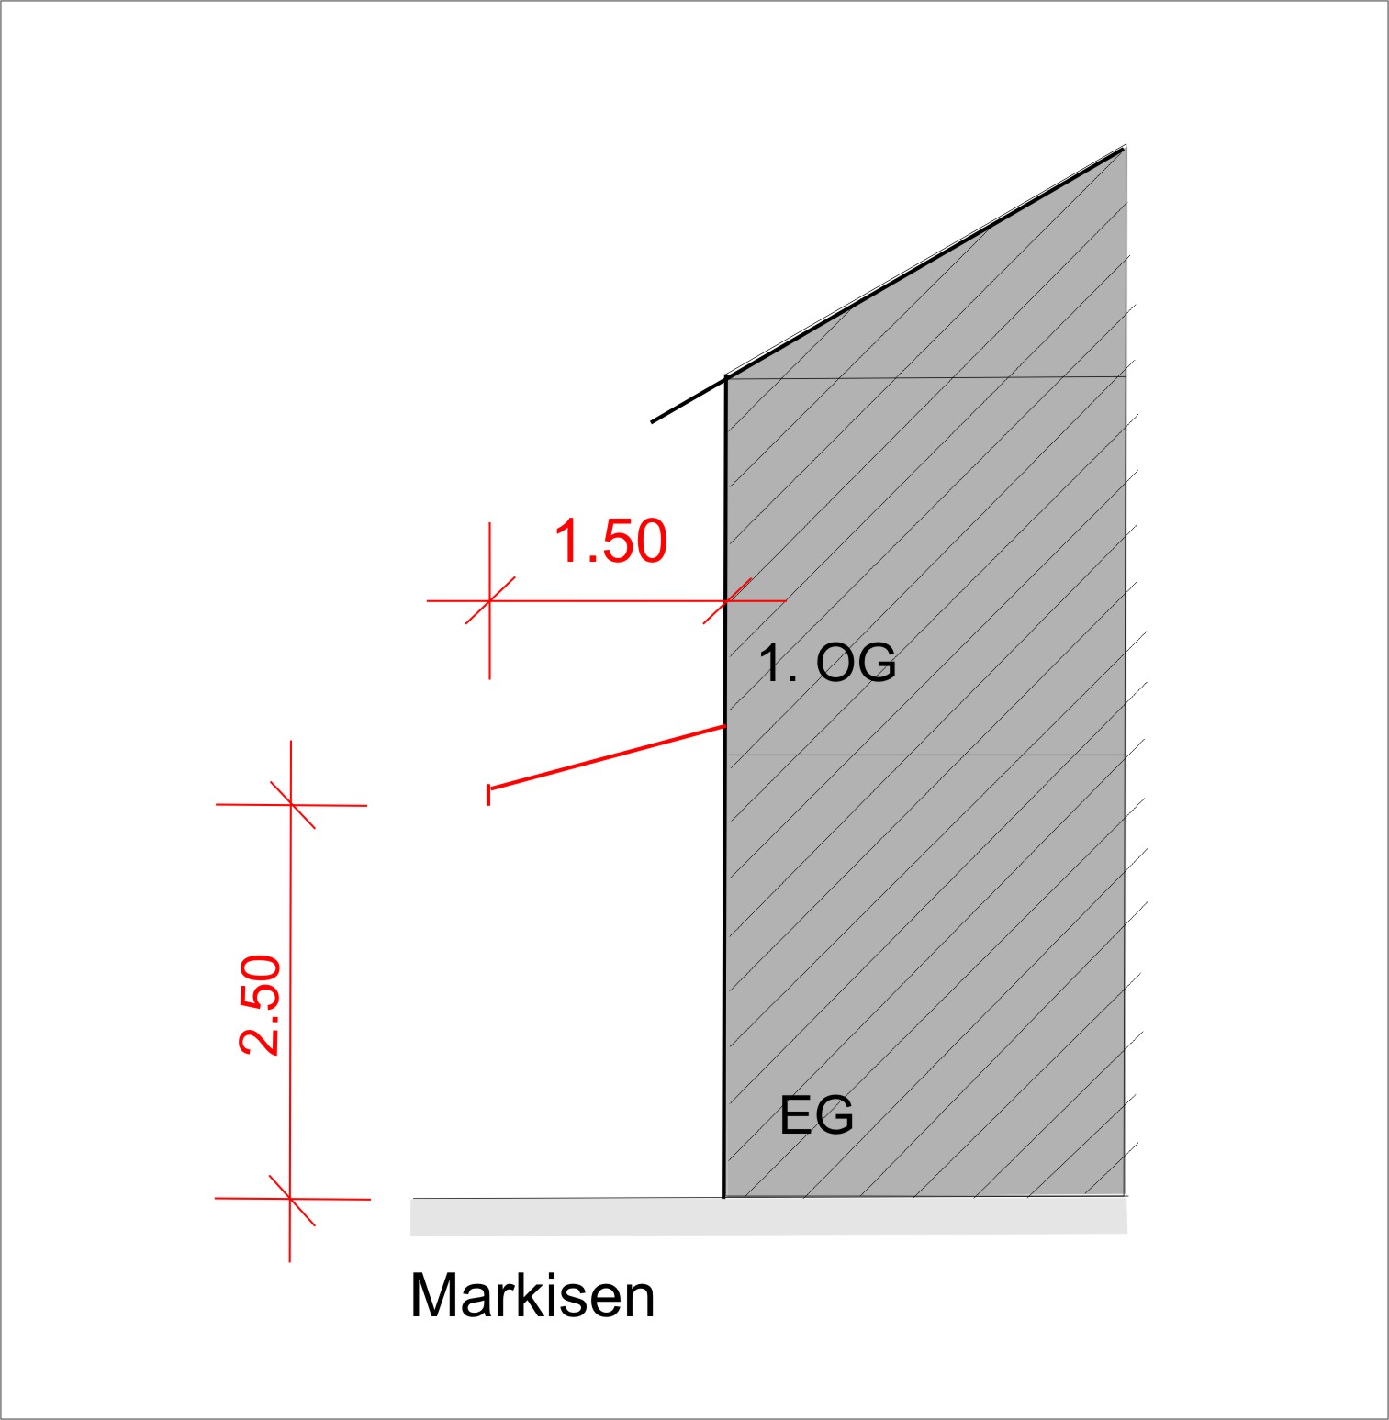
Abb.1

(3) Vordächer sind im Brüstungsbereich zwischen Erdgeschoss und 1.OG anzubringen. Die max. Auskragung ist auf 1,00 m begrenzt. Grundsätzlich muss eine lichte Höhe von 2,50 m zur Straßenfläche eingehalten sein (Abb. 2).

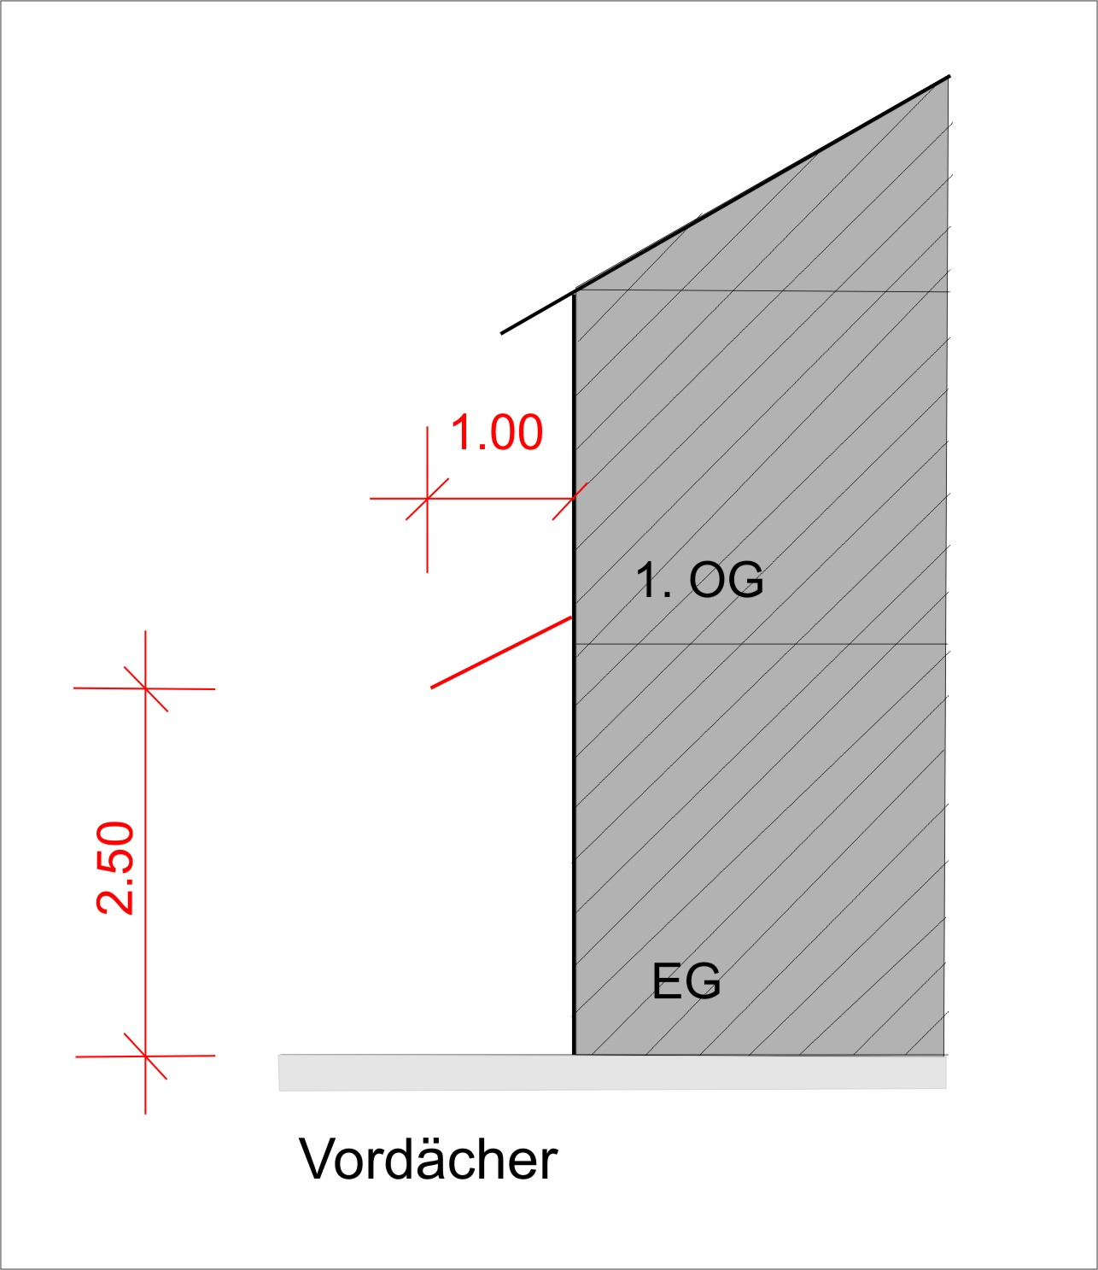
Abb. 2

(4) Eine untergeordnete Eigenwerbung auf Markisen oder Vordächern ist nur auf dem Volant zulässig.

(5) Vordächer sind nur als transparente Konstruktionen aus Glas oder durchsichtigem Kunststoff zulässig.

Dritter Abschnitt: Anforderungen an Werbeanlagen

§ 6 Begriff Werbeanlage

Werbeanlagen im Sinne dieser Satzung sind alle ortsfesten Einrichtungen, die der Ankündigung oder Anpreisung oder als Hinweis auf Gewerbe oder Beruf dienen und vom öffentlichen Straßenraum aus sichtbar sind. Hierzu zählen insbesondere Schilder, Beschriftungen, Bemalungen, Lichtwerbungen, Schaukästen sowie für Zettel und Bogenanschläge (Plakate) bestimmte Säulen, Tafeln und Flächen.

§ 7 Allgemeine Anforderungen an Werbeanlagen

(1) Werbeanlagen an Gebäuden sind so zu gestalten bzw. anzubringen, dass sie sich nach Form, Größe, Gliederung, Material, Farbe und Anbringungsart in das Erscheinungsbild der baulichen Anlagen, mit denen sie verbunden sind, das Erscheinungsbild der sie umgebenden baulichen Anlagen und das Straßen- und Platzbild einfügen.

(2) Werbeanlagen sind grundsätzlich nur an Gebäudefassaden (an der Stätte der Leistung) zulässig.

- Zulässig ist nur Werbung für das eigene Geschäft. Zusätzliche Werbung mit Produktmarken oder bildlichen Darstellungen sind zulässig, sofern diese zwingend zum Logo gehören.

- Grundsätzlich muss die Größe der Werbeanlage in einem angemessenen Verhältnis zur Gliederung des Gebäudes und zum jeweiligen Nutzungsanteil stehen. Überschneidungen mit Architekturteilen (z. B. Fenster, Türen, Gesimse, Balkone) sind zu vermeiden. Davon ausgenommen sind Werbeanlagen im Sinne des § 8 Abs. 6 dieser Satzung.

- Für Werbeanlagen sind Neonfarben und folgende Leuchtfarben entsprechend dem RAL-Farbregister ausgeschlossen: 1026, 2005, 2007, 3024 und 3026.

- Auf die besonderen Belange der Vorgaben für Werbeanlagen (hinsichtlich der farblichen Gestaltung) von Unternehmensketten/Franchise-Unternehmen („Corporate Design“) ist Rücksicht zu nehmen.

§ 8 Anforderungen an die Gestaltung von Werbeanlagen

(1) Je Geschäftsbetrieb bzw. gewerblicher Nutzungseinheit ist ein Werbeträger auf der Hauswand zulässig, bei Eckgebäuden je ein Werbeträger auf beiden Fassadenseiten. Je Gebäude ist ein Ausleger zulässig, bei Eckgebäuden auf jeder Fassadenseite einer.

(2) Die gesamte Werbeanlage muss in einem angemessenen Verhältnis zur Gebäudebreite stehen. und darf höchstens 50% der Gebäudebreite bedecken (Abb. 3). Bei Gebäuden mit einer Straßenfront unter 4 m Breite kann die Größe einer Werbeanlage bis zu 75% der Gebäudebreite betragen.

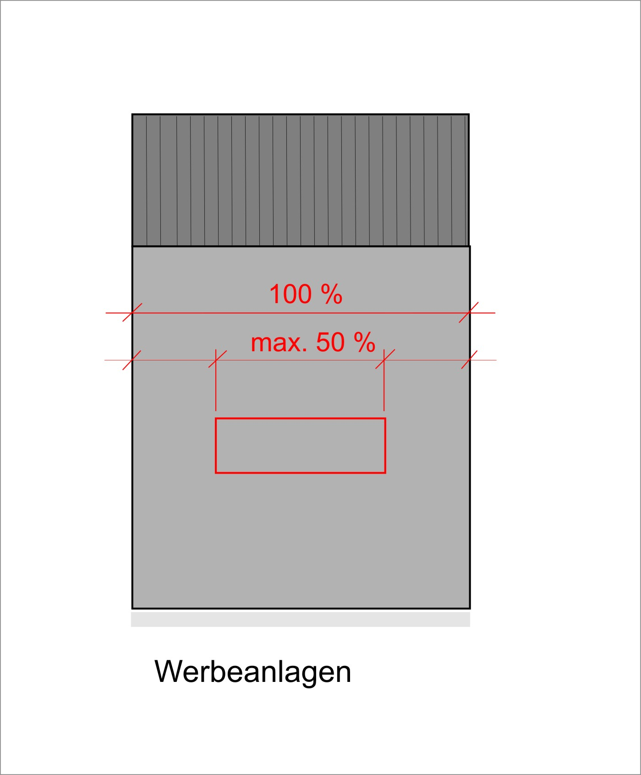
Abb. 3

(3) Eine evtl. Hinterlegung der Werbeanlagen muss in Material und Farbe mit der Fassade harmonieren. Auf die besonderen Belange der Vorgaben der Unternehmensketten/Franchise-Unternehmen („Corporate Design“) ist Rücksicht zu nehmen.

(4) Die Werbeanlage (Schriftzug) im Erdgeschoss ist zwischen Oberkante Schaufenster und Unterkante Fensterbrüstung des 1. Obergeschosses anzubringen.

(5) Ausleger dürfen wie folgt ausgeführt werden:
-in Schildformat
-decoupierte (ausgeschnittene) und hinterleuchtete Schriftzeichen
-Schriftuntergrund nicht leuchtend, nur Schriftzug leuchtend (bei beleuchteten Schriftzügen muss das Einverständnis des Eigentümers vorliegen)

(6) Ausleger dürfen inklusive der Befestigungen höchstens 0,80 m vor die Bauflucht ragen, eine Gesamtfläche von 0,50 m² (ohne Halterung) nicht überschreiten und müssen untereinander einen seitlichen Zwischenraum von mindestens 4,00 m einhalten. Sie sind zwischen der Oberkante Schaufenster und Unterkante Fensterbrüstung des 1. OG anzubringen, höchstens aber bis zu einer lichten Höhe von 4,00 m. Eine lichte Höhe von 2,50 m zur Straßenfläche und ein Abstand von 0,50 m zur Nachbargrenze muss eingehalten werden (Abb. 4).

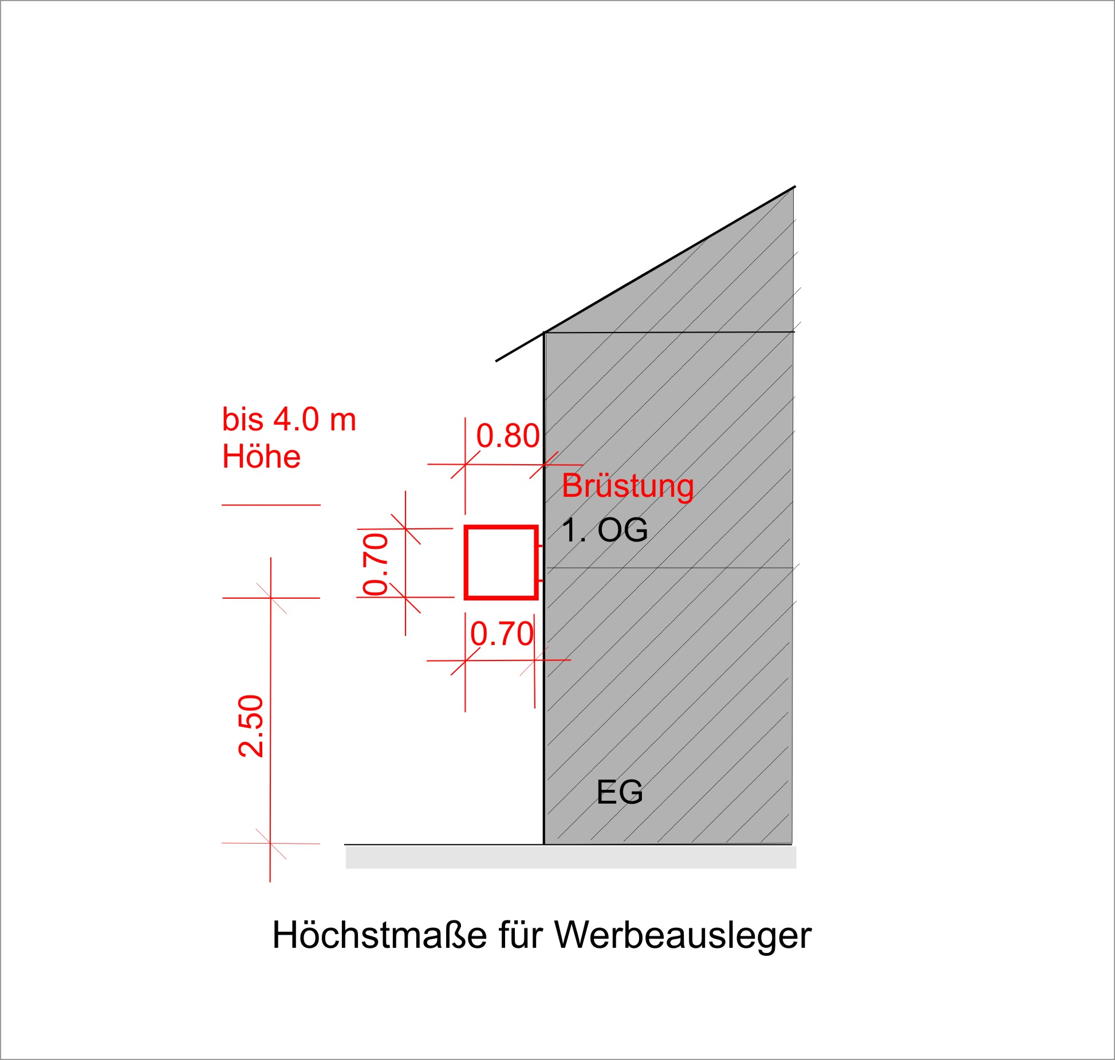
Abb. 4

(7) Schaufenster dürfen nur mit maximal 20 % der Fensterfläche (einschließlich der darin integrierten Glastüren) für Produktwerbung oder Werbung für Leistungen des Geschäfts verwendet werden. Darüber hinaus ist das Bekleben, Überdecken und Übermalen von Fenstern (einschl. Schaufenstern) und Glastüren nicht zulässig.
Für Schaufensterwerbeflächen, die auf Grundlage eines ganzheitlichen Gestaltungskonzeptes entwickelt sind, können im Einzelfall hinsichtlich der maximal zu gestaltenden Fensterfläche Ausnahmen gem. § 13 dieser Satzung zugelassen werden, sofern die Zielsetzung der Satzung (§ 1) gewahrt bleibt und die allgemeinen Anforderungen an Werbeanlagen (§ 7) berücksichtigt werden (Abb. 5)
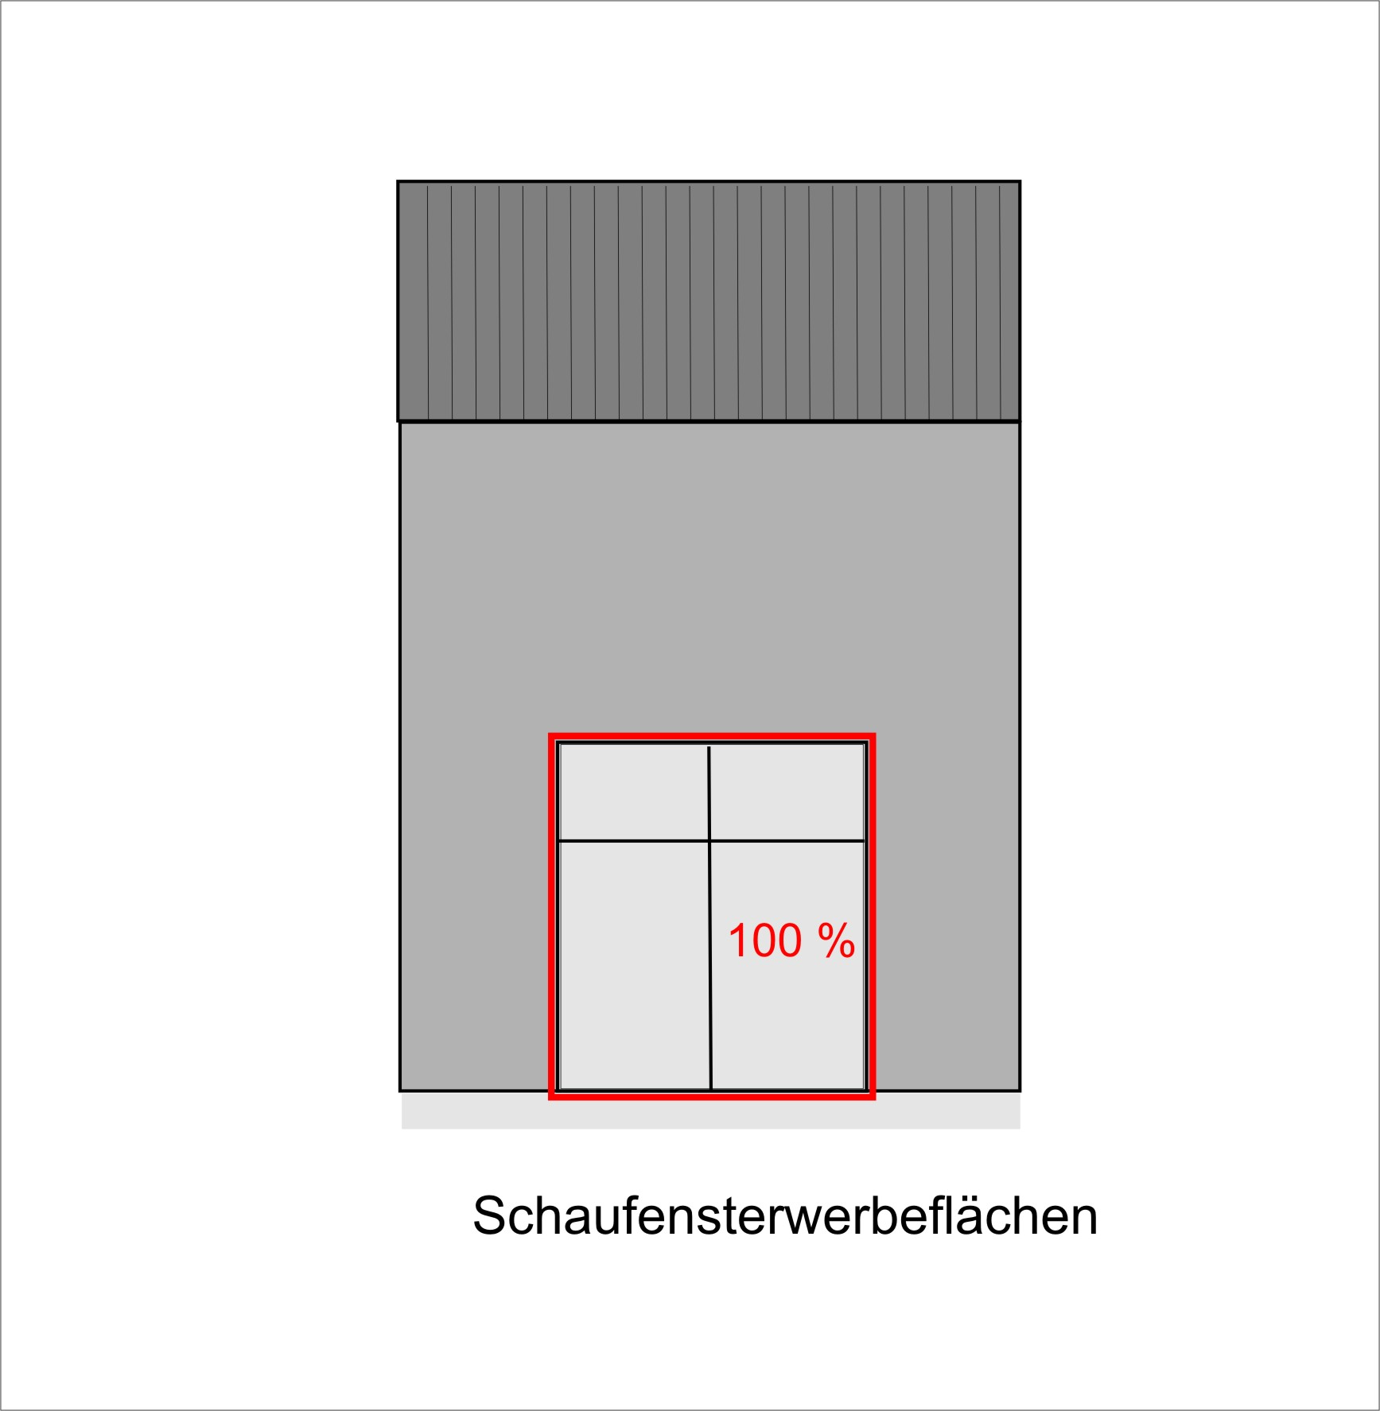
Abb. 5

(8) Schaukästen, die nicht Bestandteil der Fassaden- bzw. Schaufenstergestaltung sind, müssen bündig zur Hauswand angebracht werden.

(9) Bewegliche (laufende), blinkende und Wechsellichtwerbung, akustische und mit Spiegeln unterlegte Werbeanlagen, Lichtwerbeanlagen und Leuchtkästen sind nicht zulässig. Dies gilt auch für Leuchtketten, Leuchtbänder und Leuchtkonturen außerhalb der Weihnachtszeit.

Vierter Abschnitt: Gestaltung und Nutzung der öffentlichen Verkehrsflächen

§ 9 Warenpräsentation

(1) Warenauslagen oder Warenständer sind bis zu einem Abstand von maximal 1 m vor den Geschäften zulässig. Dabei muss eine Durchgangsbreite des Gehwegs von mind. 1,80 m verbleiben.

(2) Je Fassadenseite und angefangene 6,00 m Erdgeschossfront ist ein Warenständer oder eine Warenauslage mit einer max. Höhe von 1,50 m und einer Grundfläche von max. 1,50 m² zulässig (Abb. 6). Zusätzliche Aufbauten der Schilder dürfen nicht über dieses Maß hinaus ragen. Die Gesamtlänge der Warenauslagen / Warenständer darf max. 50 % der gesamten Fassadenlänge betragen, die Eingangsbereiche sind in jedem Fall frei zu halten. Zur Nachbargrenze ist ein Abstand von mindestens 0,50 m einzuhalten.
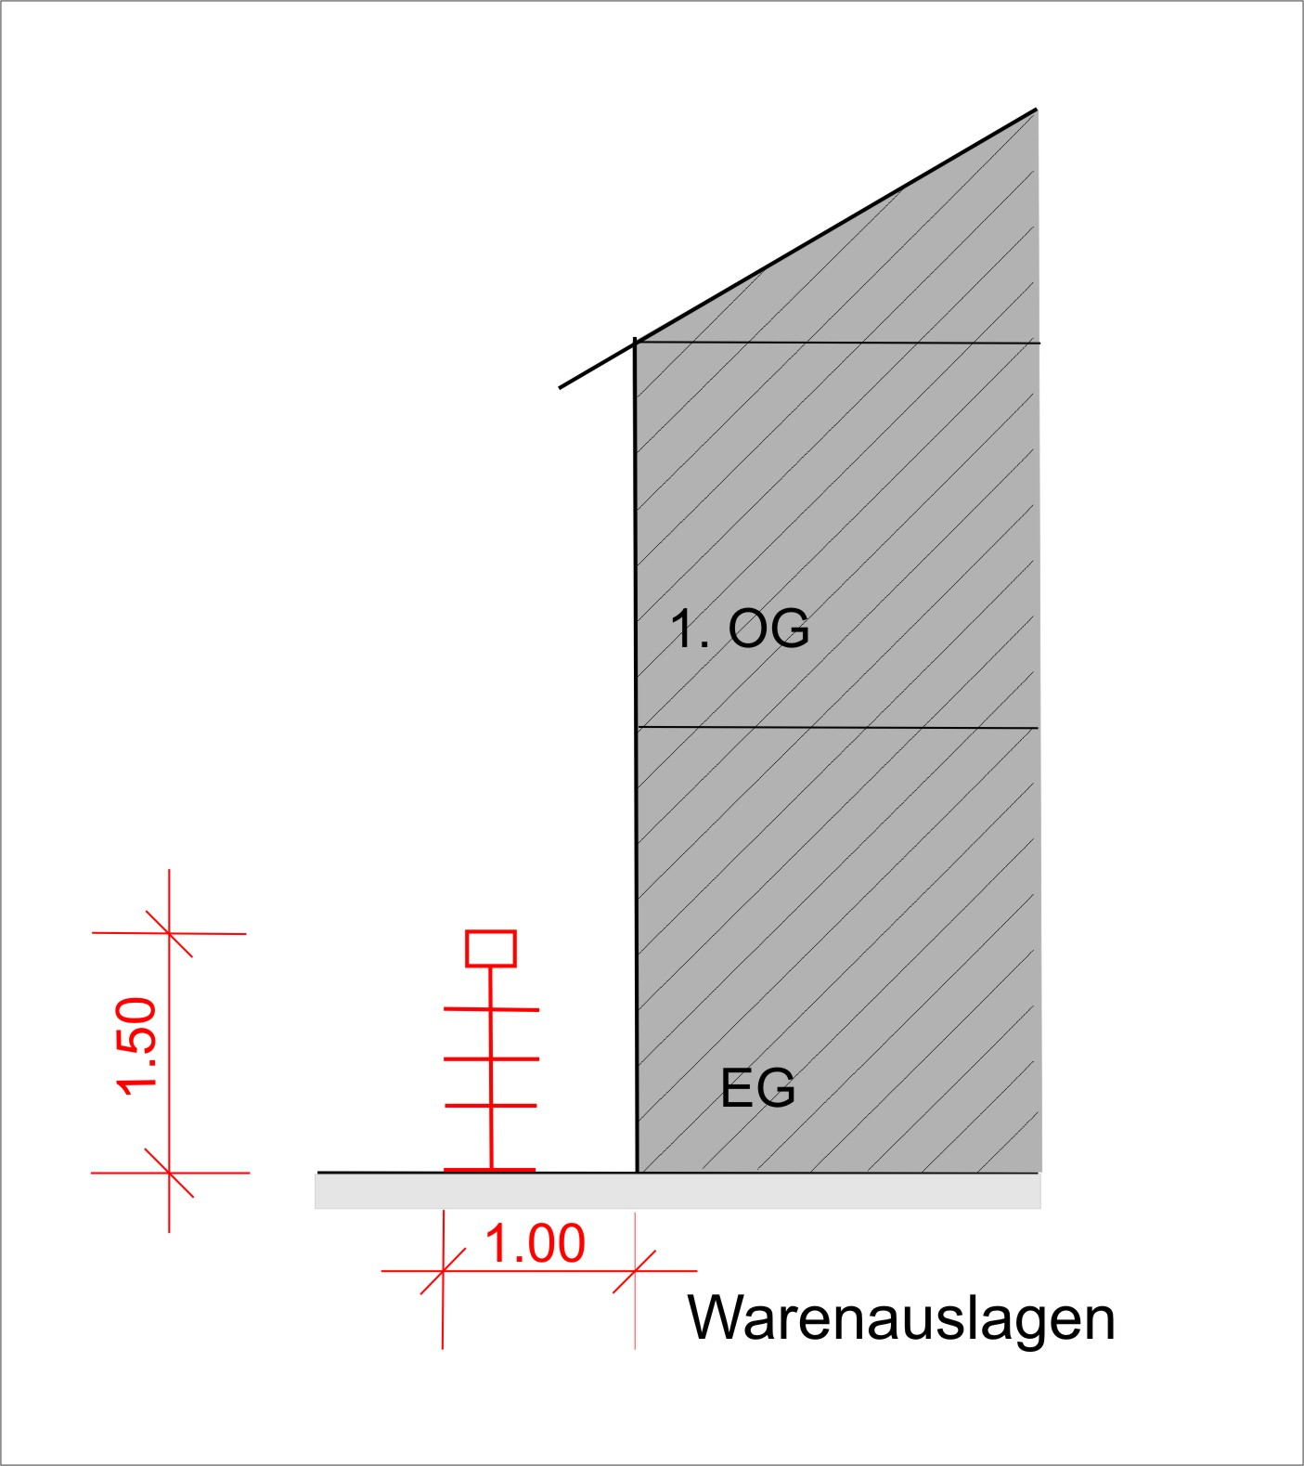
Abb. 6

(3) Warenständer mit einer Grundfläche von bis zu 0,25 m² können die Höhe von 1,50m überschreiten.

(4) Die Warenpräsentation von Blumenläden ist darüber hinaus zulässig, sofern eine Durchgangsbreite des Gehwegs von mind. 1,80 m verbleibt.

(5) Warenauslagen (inkl. der Warenbehälter) müssen intakt und in gut erhaltenem Zustand sein. Sie sollen zu einer positiven Außenwirkung beitragen (z. B. keine Paletten zur Warenpräsentation benutzen).

§ 10 Werbeträger oder sonstiges bewegliches Mobiliar

(1) Das Aufstellen von sonstigem beweglichen Straßenmobiliar (Papierkörbe, Fahrradständer, sonstige Hinweisschilder usw.) obliegt ausschließlich der Stadt Hennef (Sieg) und ist Dritten untersagt. Insbesondere ist unzulässig das Aufstellen von:
-Gehwegaufstellern (z.B. Einzelständer, Klappständer, Dreifachständer,
Beach Banner, Werbesäulen, Bannersysteme, Staffeleien)
-Warenautomaten
-Verkaufsboxen
-auf den Boden aufgebrachte Werbung
-privaten Papierkörben
-privaten Fahrradständern
-sonstigen Hinweisschildern

(2) Alternativ zu Warenständern / Auslagen kann die Aufstellung eines Klappständers pro Gewerbeeinheit in den Maßen – max. Breite 0,70 m, max. Höhe 1,20 m (gem. Muster – Anlage 2) zugelassen werden bis zu 1,20 m vor der Gebäudefront, soweit Geschäfte aufgrund ihrer Produktpalette keine Warenausleger / Warenständer auf die öffentliche Verkehrsfläche stellen können, dabei ist sicherzustellen, dass eine Gehwegbreite von 1,80 m verbleibt. Dies gilt insbesondere für Nutzer, die ihre Geschäftsräume ausschließlich im 1. Obergeschoss haben sowie für Dienstleistungs- und Gastronomiebetriebe (Abb. 7).

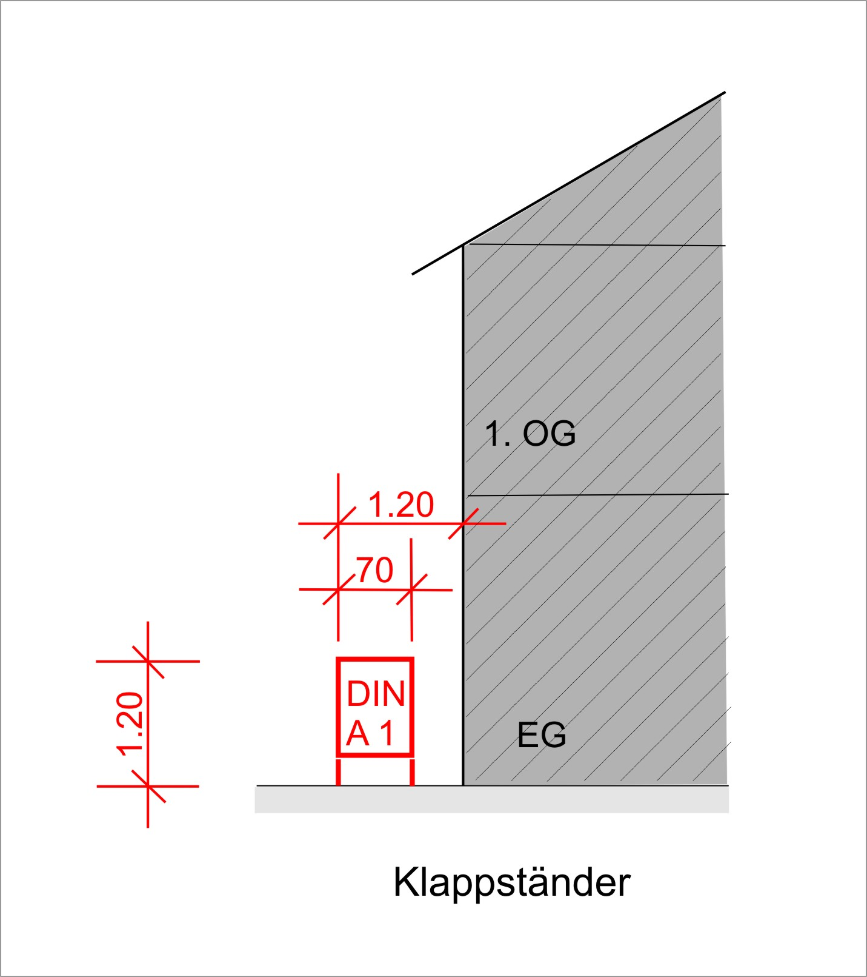
Abb. 7

Daneben gelten die Vorschriften der Ordnungsbehördlichen Verordnung der Stadt Hennef (Sieg).

§ 11 Außengastronomie

(1) Außengastronomieflächen sollen einen offenen, einladenden Charakter haben. Dazu können innerhalb der genehmigten Fläche Pflanzkübel (aus Naturmaterialien, Metall oder hochwertigem Kunststoff) mit natürlichen Pflanzen mit einer Gesamthöhe von 1,50 m aufgestellt werden. Diese sind zu pflegen und regelmäßig neu zu bepflanzen. Bei Aufgabe oder dauerhafter witterungsbedingter Einstellung der Außengastronomie sind nicht genutzte Abgrenzungen/Mobiliar zu entfernen.

(2) Außengastronomieflächen müssen zur Nachbargrenze einen Abstand von 1,00 m einhalten, sofern es sich bei der Nachbarnutzung nicht um eine weitere gastronomische Nutzung handelt. Bei einer Gebäudebreite von weniger als 6,00 m ist kein Abstand zur Nachbargrenze erforderlich. Rettungswege sind stets frei zu halten.

(3) Speisekarten oder Tagesangebote können gesondert auf einer Hinweistafel innerhalb der genehmigten Fläche aufgestellt oder an der Hauswand befestigt werden.

(4) Innerhalb einer Außengastronomie ist jeweils nur ein Stuhl-, Tisch- oder Schirmtyp eines Fabrikats zulässig. Es ist eine qualitätvolle Ausführung der Möblierung auszuwählen. Als Material ist bei Tischen und Stühlen Holz, Metall oder eine hochwertige Kunststoffkonstruktion zu verwenden.

(5) Erfolgt die Beschattung der Außengastronomiefläche durch Schirme, ist die Größe des Schirms dem Ort anzupassen. Die Größe und Form der Schirme ist dabei abhängig von der räumlichen Situation. Die Sonnenschirme dürfen die genehmigte Fläche der Außengastronomie nicht überragen. Die Schirme sind unifarben, in Stoff auszuführen. Bodenverankerungen für Sonnenschirme dürfen nur in Absprache mit der Stadt Hennef (Sieg) eingebaut werden.

(6) Das Aufstellen von Schanktheken und ähnlichen Vorrichtungen ist nur ausnahmsweise bei Sonderveranstaltungen nach vorheriger Genehmigung durch das Ordnungsamt im Rahmen der Sondernutzung möglich.

(7) Unzulässig sind
-das Verlegen von Kunstrasen, Teppichböden oder anderen Belägen auf den öffentlichen Flächen
-Zelte und zeltartige Auf- und Umbauten
-podestartige Aufbauten
-Folien oder Planen zum Wind-, Sonnen- oder Regenschutzes der Außengastronomie
-das Aufstellen von konstruktiv zusammenhängenden Tisch-Stuhl-Kombinationen, Sofagruppen und Polstermöbeln

(8) Das Nichtbeachten der Inhalte und Nebenbestimmungen der Sondernutzungserlaubnis kann zum jederzeitigen Widerruf der Sondernutzungserlaubnis führen. Eine Ahndung im Wege des Bußgeldverfahrens bleibt unberührt.

Fünfter Abschnitt: Genehmigungspflicht, Ausnahmen und Ordnungswidrigkeiten

§ 12 Genehmigungspflicht

(1) Nach in-Kraft-Treten dieser Gestaltungs- und Werbesatzung ist eine Genehmigung für das Errichten, Anbringen oder Ändern von Werbeanlagen an Gebäuden, auch für die nach der Bauordnung NRW genehmigungsfreien Werbeanlagen (§ 65 Abs. 1 Nr. 33 b BauO NRW) durch die Bauaufsichtsbehörde (Bauordnung) erforderlich.

§ 13 Ausnahmen

Auf Antrag können Ausnahmen im Einzelfall genehmigt werden, insbesondere wenn

-die Einhaltung der Vorschriften an den konstruktiven und räumlichen Gegebenheiten der Gebäude oder des Außenraums scheitert
oder
-die Architektur der Gebäude und der Charakter des Straßenbildes dies zulassen
oder
-es sich um Innovationen handelt, die zum Zeitpunkt der Erstellung der Satzung noch nicht bekannt waren und somit nicht berücksichtigt werden konnten (Experimentierklausel)
oder
-die Einhaltung der Vorschriften zu einer offenbar nicht beabsichtigten Härte führen würde.

Die Erteilung einer Ausnahme ist bei der Bauordnung schriftlich unter Darlegung der Gründe und unter Beifügung eines Lageplans und Ansichten im Maßstab 1:200 und Fotos/Visualisierungen zu beantragen.

Die Genehmigung aufgrund einer beantragten Ausnahme wird schriftlich erteilt. Sie kann mit Nebenbestimmungen/Auflagen verbunden werden.

Nachbarliche und öffentliche Belange dürfen nicht beeinträchtigt werden. Die Zielsetzung der Satzung muss gewahrt bleiben.

§ 14 Ordnungswidrigkeiten

(1) Ordnungswidrig im Sinne des § 59 StrWG NRW handelt, wer vorsätzlich oder fahrlässig

1) entgegen den § 11 Abs. 2 Satz 3 den Rettungsweg versperrt,
2) entgegen § 9 Abs. 1 Satz 1 Warenauslagen und Warenständer weiter als zulässig in den Straßenraum hineinstellt,
3) entgegen § 9 Abs. 2 die zulässige Anzahl von Warenständern oder Warenauslagen sowie deren zulässige Höhe, Grundfläche oder Gesamtlänge überschreitet, Eingangsbereiche nicht freihält oder den Abstand zur Nachbargrenze nicht einhält,
4) entgegen § 10 Abs. 1 sonstiges bewegliches Straßenmobiliar oder Gegenstände aufstellt,
5) entgegen § 11 Abs. 2 Satz 1 und 2 die erforderlichen Abstände für die Außengastronomieflächen nicht einhält,
6) entgegen § 11 Abs. 3 eine oder mehrere Hinweistafeln außerhalb der genehmigten Fläche oder mehr als eine Hinweistafel im Bereich der genehmigten Fläche aufstellt oder an der Hauswand befestigt bzw. die maximale Größe der Tafel überschreitet.
7) entgegen § 11 Abs. 4 Satz 3 Tische und Stühle aus anderem Material als Holz, Metall oder einer hochwertigen Kunststoffkonstruktion verwendet,
8) entgegen § 11 Abs. 5 Satz 5 Bodenverankerungen ohne Absprache mit der Stadt Hennef (Sieg) einbaut,
9) entgegen § 11 Abs. 6 Schanktheken ohne vorherige Genehmigung aufstellt,
10) entgegen § 11 Abs. 7 durch Aufstellung der dort genannten Gegenstände den Straßenraum beansprucht.

(2) Ordnungswidrig im Sinne des § 84 Abs. 1 Nr. 20 der BauO NRW handelt, wer vorsätzlich oder fahrlässig

1) entgegen § 4 Abs. 1 keine Abstimmung der Material- und Farbwahl vornimmt,
2) eine nach § 4 Abs. 2 unzulässige Maßnahme vornimmt,
3) entgegen § 5 Abs. 1 Satz 2 sowie Abs. 2 Markisen anbringt bzw. ausführt
4) entgegen § 5 Abs. 4 Fremdwerbung an jeglicher Stelle der Markise, Werbung an anderer Stelle als im Randbereich der Markisen (Volant) oder Eigenwerbung im Randbereich der Markisen (Volants) nicht untergeordnet anbringt
5) die Vorschriften des § 5 Abs. 3 und Abs. 5 über Größe, Material, Anbringungsart und –ort bei Vordächern nicht einhält,
6) Werbeanlagen ohne Genehmigung nach § 12 an Gebäuden errichtet,
anbringt oder ändert,
7) entgegen § 7 Abs. 2 und 3 Werbeanlagen errichtet,
8) entgegen § 8 Abs. 1 und Abs. 5 Werbeträger bzw. Ausleger anbringt,
9) entgegen § 8 Abs. 2 die Werbeanlage um mehr als 50 %, bei einer Straßenfront von weniger als 4 m um mehr als 75 %, der Geschäftsbreite überschreitet,
10) entgegen § 8 Abs. 5 und Abs. 6 Ausleger ausführt,
11) entgegen § 8 Abs. 7 mehr als 20 % der Fensterfläche (einschließlich der darin integrierten Glastüren) beklebt, überdeckt oder übermalt,
12) entgegen § 8 Abs. 8 Schaukästen nicht bündig zur Hauswand anbringt,
13) eine nach § 8 Abs. 9 unzulässige Werbung vornimmt.

(3) Die Ordnungswidrigkeit kann in den Fällen des Abs. 1mit einer Geldbuße bis
zu 1.000,00 €, in den Fällen des Abs. 2 gemäß § 84 Abs. 3 BauO NRW mit
einer Geldbuße bis zu 50.000,00 € geahndet werden.

(4) Unberührt bleibt die Ahndung von Ordnungswidrigkeiten nach bundes- und landesrechtlichen Bestimmungen.

Sechster Abschnitt: Inkrafttreten

§ 15 Inkrafttreten

Diese Satzung tritt am Tage nach ihrer öffentlichen Bekanntmachung in Kraft.

Anlage zu § 2 und § 10 der Satzung
Abgrenzung des Geltungsbereiches (Anlage 1)
Muster Klappständer (Anlage 2)


